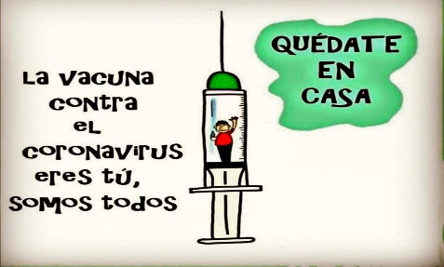
Liceo José Victorino Lastarria
Rancagua
Formando Técnicos para el mañana”
Unidad Técnico-Pedagógica

PLANIFICACIÓN DE LA PRODUCCIÓN GASTRONÓMICA
Profesor: Nicolás Neira Salas
Curso: 3° A y B
Semana del 8 al 12 de junio
Objetivo: Repasar las 4 primeras clases.
ESPERANDO QUE TODOS SE ENCUENTREN BIEN JUNTO A SUS FAMILIAS Y SERES QUERIDOS ESPERO QUE PODAMOS SALIR ADELANTE PARA VERNOS LUEGO Y ASI PODER APRENDER Y COCINAR, LES MANDO UN ABRAZO PARA TODOS.
A continuación recibirás las respuestas de las guías de las 4 primeras semanas de aprendizaje remoto:
Guía 1: Semana del 16 al 20 y del 23 al 27 de Marzo
Oa 4: ordenar, organizar y disponer los productos intermedios, equipos y utensilios, de acuerdo con sus características organolépticas, al proceso de elaboración gastronómica y a las normativas de higiene e incomodidad
Actividad: • Copie la materia en su cuaderno y de ejemplo de cada material que ud conozca o considere que debe estar en su cocina
• Basado en la información entregada que tipo de restaurant podría implementar.
El tipo de restaurant que podemos implementar es uno para atender mas de 50 personas basado en las dimensiones y la cantidad de insumos.
• Dibuje un plano de la cocina que le gustaría tener para un restaurant de 80 personas
Debía ser enviado a mi correo
• Hacer un afiche con fotos, recortes o dibujos de todos los insumos de cocina que va a necesitar para un equipamiento.
Debía ser enviado a mi correo
CLASE 3: DEBIAN ENVIAR UN PLANO DE UN RESTAURANT.

CLASE 4
1.- Para que necesitamos una carta?
Respuesta: Para poder ofrecer nuestros productos o preparaciones

2.- Como podemos crear una buena carta
Respuesta: Debemos tener una lista de preparaciones definida para poder ofrecerla a nuestros clientes y tener las fichas técnicas con los costos de los platos o preparaciones para poder cobrar lo que se debe y obtener ganancias.

3.- A su consideración cual o cuales son lo ítems mas importantes de la primera carta de 7 grupos y por que?
Respuesta: debe dar su opinion

4.- Por que se decidió bajar de 7 a 4 grupos?
Respuesta: por que los 7 grupos de preparaciones se hacia muy extensos y caros.
5.- Cuales son los ámbitos que se debe tener en cuenta para crear una carta eficiente?
Respuesta:
1.-identificar al cliente
2.-identificar el lugar donde esta ubicado nuestro restaurant
3.- La carta debe tener platos que sean vendibles y de acuerdo a la estación y tipo de clima donde está ubicado el local.
4.- el personal debe tener capacitación y saber preparar los platos
5.- la carta debe estar bien diseñada para poder vender mas o los platos mas caros
6.- Cuales son los platos que más tienden a venderse? Y por qué?
Respuesta: los platos que mas se venden son los que están ubicados en la parte del medio da la carta por que las personas guían su vista de manera inmediata a esta zona por lo tanto debemos tener los platos más caros y más apetitosos en esa zona.

No te olvides enviar a mi correo las respuestas o trabajos que aún no has realizado.
Ante dudas o consultas al mail nicolas.neira@liceo-victorinolastarria.cl o al whatsapp +56 9 79495441

